GUÍA DE LABORATORIOS
LABORATORIO Nº 1
Objetivos
Luego de completar este laboratorio, el alumno será capaz de:
- Identificar los elementos del entorno integrado de desarrollo de Microsoft Visual Basic 6.0.
- Añadir controles a un formulario.
- Establecer las propiedades de los controles.
- Trabajar con procedimientos de eventos.
- Crear una aplicación simple con Microsoft Visual Basic.
Consideraciones
Para el desarrollo del presente laboratorio Ud. deberá crear una carpeta C:\FundVB\Lab1, para guardar sus trabajos correspondientes a este laboratorio.
Aplicación Nº 1
Elaborar una aplicación que permita calcular el salario neto de un trabajador en función del número de horas trabajadas, pago por hora de trabajo y un descuento fijo al sueldo bruto del 20 por 100. Los cálculos a efectuar para obtener el salario neto de un trabajador se muestran a continuación:
SalarioBruto = HorasTrabajadas * PagoPorHora
Descuento = 0.2 * SalarioBruto
SalarioNeto = SalarioBruto - Descuento
El diseño de la interfaz debe ser similar a la figura mostrada:
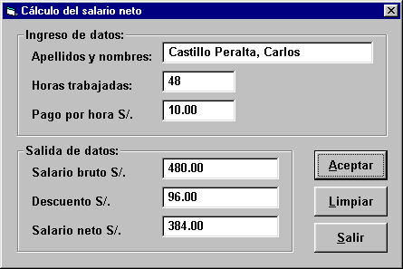
Para el desarrollo de esta aplicación, proceda a ubicar los siguientes controles en el formulario:
2 marcos
6 etiquetas
6 cajas de texto
3 botones de comando
Una vez ubicados los controles, establezca las propiedades según se indica:
Form1
 | Nombre | FrmSalarioNeto
 | BorderStyle | 3-Fixed Dialog
 | Caption | Cálculo del salario neto
 | Moveable | False
 | StartUpPosition | 2-CenterScreen
Frame1
 | Nombre | FraIngreso
 | Caption | Ingreso de datos:
Frame2
 | Nombre | FraSalida
 | Caption | Salida de datos:
Label1
 | Nombre | LblApellidosNombres
 | AutoSize | True
 | Caption | Apellidos y nombres:
Label2
 | Nombre | LblHorasTrabajadas
 | AutoSize | True
 | Caption | Horas trabajadas:
Label3
 | Nombre | LblPagoPorHora
 | AutoSize | True
 | Caption | Pago por hora S/.
Label4
 | Nombre | LblSalarioBruto
 | AutoSize | True
 | Caption | Salario bruto S/.
Label5
 | Nombre | LblDescuento
 | AutoSize | True
 | Caption | Descuento S/.
Label6
 | Nombre | LblSalarioNeto
 | AutoSize | True
 | Caption | Salario neto S/.
Text1
 | Nombre | TxtApellidosNombres
 | Text
Text2
 | Nombre | TxtHorasTrabajadas
 | Text
Text3
 | Nombre | TxtPagoPorHora
 | Text
Text4
 | Nombre | TxtSalarioBruto
 | Text
Text5
 | Nombre | TxtDescuento
 | Text
Text6
 | Nombre | TxtSalarioNeto
 | Text
Command1
 | Nombre | CmdAceptar
 | Caption | &Aceptar
Command2
 | Nombre | CmdLimpiar
 | Caption | &Limpiar
Command3
 | Nombre | CmdSalir
 | Caption | &Salir
Luego de establecer las propiedades para los controles, debe añadir código a la aplicación. Para ello haga doble click sobre el botón Aceptar e ingrese el siguiente código:
Private Sub CmdAceptar_Click()
Dim HorasTrabajadas As Integer, PagoPorHora As Double
Dim SalarioBruto As Double
Dim Descuento As Double
Dim SalarioNeto As Double
HorasTrabajadas = Val(TxtHorasTrabajadas)
PagoPorHora = Val(TxtPagoPorHora)
SalarioBruto = HorasTrabajadas * PagoPorHora
Descuento = 0.2 * SalarioBruto
SalarioNeto = SalarioBruto - Descuento
TxtSalarioBruto = Str(SalarioBruto)
TxtDescuento = Str(Descuento)
TxtSalarioNeto = Str(SalarioNeto)
End Sub
A continuación haga doble click sobre el botón Salir y añada el siguiente código:
Private Sub CmdSalir_Click()
End
End Sub
Guarde y luego ejecute la aplicación que acaba de crear. Pruebe ingresando diferentes valores.
Luego, haga doble click sobre el botón Limpiar y añada el siguiente código:
Private Sub CmdLimpiar_Click()
TxtApellidosNombres = “”
TxtHorasTrabajadas = “”
TxtPagoPorHora = “”
TxtSalarioBruto = “”
TxtDescuento = “”
TxtSalarioNeto = “”
TxtApellidosNombres.SetFocus
End Sub

Guarde y ejecute su aplicación. ¿Cómo afecta el código añadido en el botón Limpiar a la aplicación?. Anote sus observaciones.

Aplicación Nº 2
El menú de un restaurante rápido se muestra a continuación:

Se desea construir una aplicación que calcule las ventas totales al final del día, así como los impuestos a pagar (18 por 100).
 | MENÚ | PRECIO (S/.)
 | Hamburguesa | 2.50
 | Cerveza | 4.00
 | Gaseosa | 3.00
 | Ensalada | 1.50
 | Salchichas | 2.00
 | Refresco | 1.00
 | Sopa | 1.50
 | Postre | 1.50

La interfaz de entrada y salida deberá ser similar a la figura mostrada a continuación:

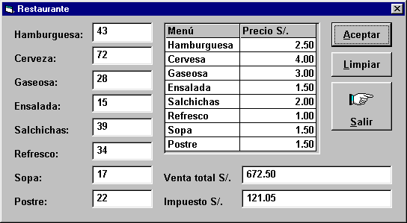

Para el diseño del cuadro de menú utilizaremos el control Microsoft Hierarchical FlexGrid. Para tal fin, seleccione el Menú Proyecto y elija la opción Componentes:

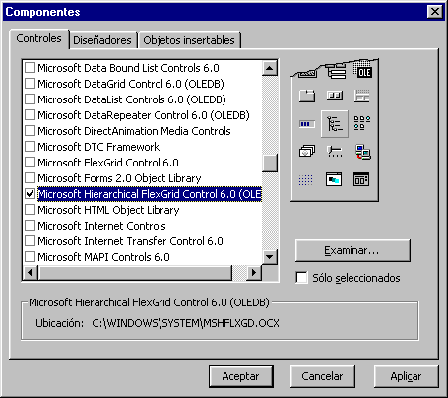

A continuación active la casilla de verificación Microsoft Hierarchical FlexGrid Control 6.0 OLEDB y haga click sobre el botón Aceptar. En seguida este control se añadirá al Cuadro de Herramientas.

Para el desarrollo de esta aplicación, proceda a ubicar los siguientes controles en el formulario:

10 etiquetas
10 cajas de texto
1 control MSHFlexGrid
3 botones de comando

En seguida, elabore el diseño de entrada y salida. Para ello proceda a establecer las propiedades según se indica a continuación:

Form1
 | Nombre | FrmRestaurante
 | BorderStyle | 3-Fixed Dialog
 | Caption | Restaurante
 | Moveable | False
 | StartUpPosition | 2-CenterScreen

Label1
 | Nombre | LblHamburguesa
 | AutoSize | True
 | Caption | Hamburguesa:

Label2
 | Nombre | LblCerveza
 | AutoSize | True
 | Caption | Cerveza:

Label3
 | Nombre | LblGaseosa
 | AutoSize | True
 | Caption | Gaseosa:

Label4
 | Nombre | LblEnsalada
 | AutoSize | True
 | Caption | Ensalada:

Label5
 | Nombre | LblSalchichas
 | AutoSize | True
 | Caption | Salchichas:

Label6
 | Nombre | LblRefresco
 | AutoSize | True
 | Caption | Refresco:

Label7
 | Nombre | LblSopa
 | AutoSize | True
 | Caption | Sopa:

Label8
 | Nombre | LblPostre
 | AutoSize | True
 | Caption | Postre:

Label9
 | Nombre | LblVentaTotal
 | Caption | Venta total S/.
Label10
 | Nombre | LblImpuesto
 | Caption | Impuesto S/.

MSHFlexGrid1
 | Nombre | GrdMenu
 | Font | Arial (Negrita 10)
 | FontFixed | Arial (Negrita 10)

Text1
 | Nombre | TxtHamburguesa
 | Text

Text2
 | Nombre | TxtCerveza
 | Text

Text3
 | Nombre | TxtGaseosa
 | Text

Text4
 | Nombre | TxtEnsalada
 | Text

Text5
 | Nombre | TxtSalchichas
 | Text

Text6
 | Nombre | TxtRefresco
 | Text

Text7
 | Nombre | TxtSopa
 | Text

Text8
 | Nombre | TxtPostre
 | Text

Text9
 | Nombre | TxtVentaTotal
 | Locked | True
 | Text

Text10
 | Nombre | TxtImpuesto
 | Locked | True
 | Text

Command1
 | Nombre | CmdAceptar
 | Caption | &Aceptar

Command2
 | Nombre | CmdLimpiar
 | Caption | &Limpiar

Command3
 | Nombre | CmdSalir
 | Caption | &Salir
 | Picture | C:\Archivos de programa\Microsoft Visual  Studio\Common\Graphics\Icons\Arrows\Point04.ico
 | Style | 1-Graphical

En primer lugar debemos cargar los datos a la cuadrícula. Esto lo vamos a realizar en tiempo de ejecución al momento de cargarse en memoria el formulario. Para ello, haga doble click sobre el formulario y añada el siguiente código:

Private Sub Form_Load()
GrdMenu.Cols = 2
GrdMenu.Rows = 9
GrdMenu.FixedCols = 0
GrdMenu.FixedRows = 1
GrdMenu.TextArray(0) = “Menú”
GrdMenu.TextArray(1) = “Precio”
GrdMenu.TextArray(2) = “Hamburguesa”
GrdMenu.TextArray(3) = “2.50”
GrdMenu.TextArray(4) = “Cerveza”
GrdMenu.TextArray(5) = “4.00”
GrdMenu.TextArray(6) = “Gaseosa”
GrdMenu.TextArray(7) = “3.00”
GrdMenu.TextArray(8) = “Ensalada”
GrdMenu.TextArray(9) = “1.50”
GrdMenu.TextArray(10) = “Salchichas”
GrdMenu.TextArray(11) = “2.00”
GrdMenu.TextArray(12) = “Refresco”
GrdMenu.TextArray(13) = “1.00”
GrdMenu.TextArray(14) = “Sopa”
GrdMenu.TextArray(15) = “1.50”
GrdMenu.TextArray(16) = “Postre”
GrdMenu.TextArray(17) = “1.50”
End Sub

Luego debemos añadir el código que se encargará de realizar los cálculos. Para tal fin haga doble click sobre el botón Aceptar y proceda a ingresar lo siguiente:
Private Sub CmdAceptar_Click()
Dim Hamburguesa As Integer, Cerveza As Integer
Dim Gaseosa As Integer, Ensalada As Integer
Dim Salchichas As Integer, Refresco As Integer
Dim Sopa As Integer, Postre As Integer
Dim VentaTotal As Double, Impuesto As Double
Hamburguesa = Val(TxtHamburguesa)
Cerveza = Val(TxtCerveza)
Gaseosa = Val(TxtGaseosa)
Ensalada = Val(TxtEnsalada)
Salchichas = Val(TxtSalchichas)
Refresco = Val(TxtRefresco)
Sopa = Val(TxtSopa)
Postre = Val(TxtPostre)
VentaTotal = Hamburguesa * 2.5 + Cerveza * 4.0 _
+ Gaseosa * 3.0 + Ensalada * 1.5 + Salchichas * 2.0 _
+ Refresco * 1.0 + Sopa * 1.5 + Postre * 1.5
Impuesto = 0.18 * VentaTotal
TxtVentaTotal = Str(VentaTotal)
TxtImpuesto = Str(Impuesto)
End Sub

Luego, haga doble click sobre el botón Limpiar y añada el siguiente código:

Private Sub CmdLimpiar_Click()
TxtHamburguesa = “” : TxtCerveza = “”
TxtGaseosa = “” : TxtEnsalada = “”
TxtSalchichas = “” : TxtRefresco = “”
TxtSopa = “” : TxtPostre = “”
TxtVentaTotal = “” : TxtImpuesto = “”
TxtHamburguesa.SetFocus
End Sub
A continuación haga doble click sobre el botón Salir y añada el siguiente código:

Private Sub CmdSalir_Click()
End
End Sub

Aplicación Nº 3
Elaborar una aplicación que permita calcular la edad de una persona a partir de su fecha de nacimiento. El diseño de la interfaz debe ser similar a la figura mostrada:

Para el desarrollo de esta aplicación, proceda a ubicar los siguientes controles en el formulario:

2 etiquetas
2 cajas de texto
3 botones de comando

Luego, proceda a establecer las propiedades según se indica a continuación:

Form1
 | Nombre | FrmEdad
 | BorderStyle | 3-Fixed Dialog
 | Caption | Calcula la edad de una persona
Label1
 | Nombre | LblFecNac
 | AutoSize | True
 | Caption | Fecha de nacimiento:

Label2
 | Nombre | LblEdad
 | AutoSize | True
 | Caption | Su edad es:

Text1
 | Nombre | TxtFecNac
 | Text

Text2
 | Nombre | TxtEdad
 | Locked | True
 | Text

Command1
 | Nombre | CmdAceptar
 | Caption | &Aceptar
 | Default | True

Command2
 | Nombre | CmdLimpiar
 | Caption | &Limpiar

Command3
 | Nombre | CmdSalir
 | Cancel | True
 | Caption | &Salir
En seguida proceda a ingresar el siguiente código:

Private Sub CmdAceptar_Click()
Dim FecNac As Date, Edad As Integer
FecNac = CDate(TxtFecNac)
Edad = CInt((Date - FecNac) / 365)
TxtEdad = Str(Edad) & “ años”
End Sub

Se deja como ejercicio para el estudiante el código asociado con los botones Limpiar y Salir, respectivamente.

LABORATORIO Nº 2

Objetivos

Luego de completar este laboratorio, el estudiante será capaz de:

- Implementar aplicaciones utilizando estructuras de control selectivas.
- Usar casillas de verificación y botones de opción para alternar entre uno o más valores.
- Utilizar cajas de diálogo predefinidas para visualizar mensajes.

Consideraciones
Para el desarrollo del presente laboratorio Ud. deberá crear una carpeta C:\FundVB\Lab2, para guardar sus trabajos correspondientes a este laboratorio.

Aplicación Nº 1
Se desea elaborar la boleta de pago de los trabajadores de una fábrica. Para ello se cuenta con los siguientes datos de entrada:

Apellidos y nombres del trabajador
Sueldo básico
Horas extras trabajadas

Además, se sabe que los trabajadores laboran en dos turnos: diurno y nocturno. Y que la tarifa por las horas extras diurnas es de 10 soles y por las horas extras nocturnas es de 15 soles.
Los descuentos a aplicar son sobre el sueldo básico y se obtienen de la siguiente manera:

Renta = SueldoBasico * 0.1
Fonavi = SueldoBasico * 0.07
AFP = SueldoBasico * 0.03

Finalmente el sueldo neto del trabajador se calcula mediante las siguientes expresiones:

Ingresos = SueldoBasico + HorasExtras * PagoHoraExtra
Egresos = Renta + Fonavi + AFP
SueldoNeto = Ingresos - Egresos

El diseño de la interfaz deberá ser similar a la figura mostrada:

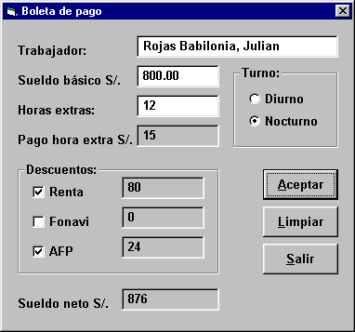
Para el desarrollo de esta aplicación, proceda a ubicar los siguientes controles en el formulario:

2 marcos
5 etiquetas
8 cajas de texto
2 botones de opción
3 casillas de verificación
3 botones de comando

Luego, proceda a establecer las propiedades según se indica a continuación:

Form1
 | Nombre | FrmBoletaDePago
 | BorderStyle | 3-Fixed Dialog
 | Caption | Boleta de pago
 | Moveable | False

Label1
 | Nombre | LblTrabajador
 | AutoSize | True
 | Caption | Trabajador:

Label2
 | Nombre | LblSueldoBasico
 | AutoSize | True
 | Caption | Sueldo Bruto S/.

Label3
 | Nombre | LblHorasExtras
 | AutoSize | True
 | Caption | Horas extras:

Label4
 | Nombre | LblPagoHoraExtra
 | AutoSize | True
 | Caption | Pago hora extra S/.

Label5
 | Nombre | LblSueldoNeto
 | AutoSize | True
 | Caption | Sueldo neto S/.

Text1
 | Nombre | TxtTrabajador
 | Text

Text2
 | Nombre | TxtSueldoBasico
 | Text

Text3
 | Nombre | TxtHorasExtras
 | Text

Text4
 | Nombre | TxtPagoHoraExtra
 | BackColor | &H80000004&
 | Text

Text5
 | Nombre | TxtRenta
 | BackColor | &H80000004&
 | Locked | True
 | Text

Text6
 | Nombre | TxtFonavi
 | BackColor | &H80000004&
 | Locked | True
 | Text

Text7
 | Nombre | TxtAFP
 | BackColor | &H80000004&
 | Locked | True
 | Text

Text8
 | Nombre | TxtSueldoNeto
 | BackColor | &H80000004&
 | Locked | True
 | Text

Option1
 | Nombre | OptDiurno
 | Caption | Diurno
 | Value | True

Option2
 | Nombre | OptNocturno
 | Caption | Nocturno
 | Value | False

Check1
 | Nombre | ChkRenta
 | Caption | Renta

Check2
 | Nombre | ChkFonavi
 | Caption | Fonavi

Check3
 | Nombre | ChkAFP
 | Caption | AFP

Command1
 | Nombre | CmdAceptar
 | Caption | &Aceptar
 | Default | True

Command2
 | Nombre | CmdLimpiar
 | Caption | &Limpiar

Command3
 | Nombre | CmdSalir
 | Cancel | True
 | Caption | &Salir

Una vez establecidas las propiedades, proceda a ingresar el código que se indica a continuación:

Private Sub CmdAceptar_Click()
Dim SueldoBasico As Double
Dim HorasExtras As Integer, PagoHoraExtra As Double
Dim Renta As Double, Fonavi As Double, AFP As Double
Dim Ingresos As Double, Egresos As Double
Dim SueldoNeto As Double
SueldoBasico = Val(TxtSueldoBasico)
HorasExtras = Val(TxtHorasExtras)
If OptDiurno Then
PagoHoraExtra = 10
End If
If OptNocturno Then
PagoHoraExtra = 15
End If
If ChkRenta.Value Then
Renta = SueldoBasico * 0.1
Else
Renta = 0
End If
If ChkFonavi.Value Then
Fonavi = SueldoBasico * 0.07
Else
Fonavi = 0
End If
If ChkAFP.Value Then
AFP = SueldoBasico * 0.03
Else
AFP = 0
End If
Ingresos = SueldoBasico + HorasExtras * PagoHoraExtra
Egresos = Renta + Fonavi + AFP
SueldoNeto = Ingresos - Egresos
TxtPagoHoraExtra = Str(PagoHoraExtra)
TxtRenta = Str(Renta)
TxtFonavi = Str(Fonavi) : TxtAFP = Str(AFP)
TxtSueldoNeto = Str(SueldoNeto)
End Sub

Private Sub CmdSalir_Click()
End
End Sub
Aplicación Nº 2
Cuatro notas entre 0 y 20 representan las calificaciones de un estudiante de un curso de programación. Elaborar una aplicación para obtener el promedio de esas calificaciones y visualizar su puntuación de acuerdo al siguiente cuadro:

 | Promedio | Puntuación
 | 19-20 | A
 | 16-18 | B
 | 11-15 | C
 | 6-10 | D
 | 0-5 | E

El diseño de la interfaz deberá ser similar a la figura mostrada:

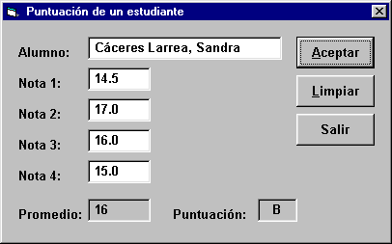

Para el desarrollo de esta aplicación, proceda a ubicar los siguientes controles en el formulario:

7 etiquetas
7 cajas de texto
3 botones de comando
Luego, proceda a establecer las propiedades según se indica a continuación:

Form1
 | Nombre | FrmNotas
 | BorderStyle | 3-Fixed Dialog
 | Caption | Puntuación de un estudiante

Label1
 | Nombre | LblAlumno
 | AutoSize | True
 | Caption | Alumno:

Label2
 | Nombre | LblN1
 | AutoSize | True
 | Caption | Nota 1:

Label3
 | Nombre | LblN2
 | AutoSize | True
 | Caption | Nota 2:

Label4
 | Nombre | LblN3
 | AutoSize | True
 | Caption | Nota 3:

Label5
 | Nombre | LblN4
 | AutoSize | True
 | Caption | Nota 4:

Label6
 | Nombre | LblPromedio
 | AutoSize | True
 | Caption | Promedio:

Label7
 | Nombre | LblPuntuacion
 | AutoSize | True
 | Caption | Puntuación:

Text1
 | Nombre | TxtAlumno
 | Text

Text2
 | Nombre | TxtN1
 | Text

Text3
 | Nombre | TxtN2
 | Text

Text4
 | Nombre | TxtN3
 | Text

Text5
 | Nombre | TxtN4
 | Text

Text6
 | Nombre | TxtPromedio
 | BackColor | &H80000004&
 | Locked | True
 | Text

Text7
 | Nombre | TxtPuntuacion
 | BackColor | &H80000004&
 | Locked | True
 | Text

Command1
 | Nombre | CmdAceptar
 | Caption | &Aceptar
 | Default | True

Command2
 | Nombre | CmdLimpiar
 | Caption | &Limpiar

Command3
 | Nombre | CmdSalir
 | Cancel | True
 | Caption | &Salir

Una vez establecidas las propiedades, proceda a ingresar el código que se indica:

Private Sub CmdAceptar_Click()
Dim N1 As Double, N2 As Double, N3 As Double, N4 As Double
Dim Promedio As Integer
N1 = Val(TxtN1) : N2 = Val(TxtN2)
N3 = Val(TxtN3) : N4 = Val(TxtN4)
Promedio = CInt((N1 + N2 + N3 + N4) / 4)
TxtPromedio = Str(Promedio)
If Promedio >= 19 And Promedio <= 20 Then
TxtPuntuacion = “A”
ElseIf Promedio >= 16 And Promedio <= 18 Then
TxtPuntuacion = “B”
ElseIf Promedio >= 11 And Promedio <= 15 Then
TxtPuntuacion = “C”
ElseIf Promedio >= 6 And Promedio <= 10 Then
TxtPuntuacion = “D”
ElseIf Promedio >= 0 And Promedio <= 5 Then
TxtPuntuacion = “B”
Else: MsgBox “Error de datos”, vbCritical, “Mensaje”
End If
End Sub

Aplicación Nº 3
Escribir un aplicación que acepte fechas como tres números (dd, mm, aaaa) y las visualice del modo usual. A manera de ejemplo considere lo siguiente:

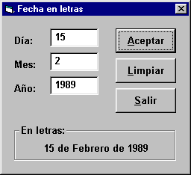
En caso de que el usuario ingrese algún dato incorrecto (por ejemplo 13 como un número de mes), se debe visualizar el siguiente mensaje:

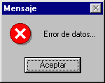

Cuando el usuario haga click en el botón Salir, se debe observar el siguiente mensaje:

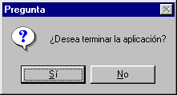

En caso de que el usuario elija la opción Si, la aplicación debe terminar. En caso contrario, es decir si el usuario elige la opción No, se debe proseguir con la aplicación.

Para el desarrollo de esta aplicación, proceda a ubicar los siguientes controles en el formulario:

4 etiquetas
3 cajas de texto
1 marco
3 botones de comando

En seguida proceda a establecer las propiedades según se indica:

Form1
 | Nombre | FrmFecha
 | BorderStyle | 3-Fixed Dialog
 | Caption | Fecha en letras

Label1
 | Nombre | LblDia
 | AutoSize | True
 | Caption | Día:

Label2
 | Nombre | LblMes
 | AutoSize | True
 | Caption | Mes:

Label3
 | Nombre | LblAnno
 | AutoSize | True
 | Caption | Año:

Label4
 | Nombre | LblFecha
 | AutoSize | True
 | Caption

Text1
 | Nombre | TxtDia
 | Text

Text2
 | Nombre | TxtMes
 | Text

Text3
 | Nombre | TxtAnno
 | Text

Command1
 | Nombre | CmdAceptar
 | Caption | &Aceptar
 | Default | True

Command2
 | Nombre | CmdLimpiar
 | Caption | &Limpiar

Command3
 | Nombre | CmdSalir
 | Caption | &Salir

Una vez establecidas las propiedades de la interfaz proceda a ingresar el siguiente código:

Private Sub CmdAceptar_Click()
Dim CadMes As String, Mes As Integer
Mes = Val(TxtMes)
Select Case Mes
Case 1: CadMes = “Enero”
Case 2: CadMes = “Febrero”
Case 3: CadMes = “Marzo”
Case 4: CadMes = “Abril”
Case 5: CadMes = “Mayo”
Case 6: CadMes = “Junio”
Case 7: CadMes = “Julio”
Case 8: CadMes = “Agosto”
Case 9: CadMes = “Setiembre”
Case 10: CadMes = “Octubre”
Case 11: CadMes = “Noviembre”
Case 12: CadMes = “Diciembre”
Case Else
MsgBox “Error de datos...”, vbCritical, “Mensaje”
Call CmdLimpiar_Click
Exit Sub
End Select
LblFecha = TxtDia & “ de ” & CadMes & “ de ” & TxtAnno
End Sub

Private Sub CmdLimpiar_Click()
TxtDia = “” : TxtMes = “” : TxtAnno = “”
TxtDia.SetFocus
End Sub

Private Sub CmdSalir_Click()
If MsgBox(“¿Desea terminar la aplicación?”, _
vbQuestion + vbYesNo, “Pregunta”) = vbYes Then
End
Else: Call CmdLimpiar_Click
End If
End Sub

Aplicación Nº 4
Un restaurante ofrece un descuento del 10% para consumos entre S/. 30.00 y S/. 50.00; un descuento del 20% para consumos mayores a S/. 50.00 nuevos soles; para todos los demás casos no se aplica ningún tipo de descuento. Elaborar una aplicación que permita determinar el importe a pagar por el consumidor. El diseño de la interfaz y otras consideraciones se dejan a su criterio.

LABORATORIO 3.
Objetivos
Luego de completar este laboratorio, el estudiante será capaz de:

- Implementar aplicaciones utilizando estructuras de control repetitivas.
- Cambiar las propiedades de los controles en tiempo de ejecución.

Consideraciones
Para el desarrollo del presente laboratorio Ud. deberá crear una carpeta C:\FundVB\Lab3, para guardar sus trabajos correspondientes a este laboratorio.

Aplicación Nº 1
Escribir una aplicación que lea un número entero y muestre la tabla de multiplicar de dicho número. El diseño de entrada y salida debe ser similar al siguiente:

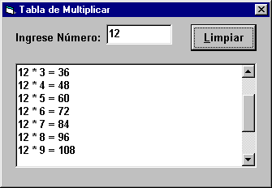

Para el desarrollo de esta aplicación, proceda a ubicar los siguientes controles en el formulario:

1 etiqueta
2 cajas de texto
1 botón de comando

En seguida proceda a establecer las propiedades según se indica:

Form1
 | Nombre | FrmTabla
 | BorderStyle | 3-Fixed Dialog
 | Caption | Tabla de multiplicar

Label1
 | Nombre | LblNumero
 | Caption | Ingrese un número:

Text1
 | Nombre | TxtNumero
 | Text

Text2
 | Nombre | TxtTabla
 | MultiLine | True
 | Locked | True
 | ScrollBars | 2-Vertical
 | Text

Command1
 | Nombre | CmdLimpiar
 | Caption | &Limpiar
Una vez diseñada la interfaz, proceda a ingresar el código que se indica a continuación:

Private Sub TxtNumero_Change()
If IsNumeric(TxtNumero) Then
Dim N As Integer, P As Integer, I As Integer
Dim S As String
N = Val(TxtNumero)
S = “”
For I = 0 To 12
P = N * I
S = S & N & “ * ” & I & “ = ” & P & vbCrLf
Next I
TxtTabla = S
ElseIf TxtNumero = “” Then
Exit Sub
Else: MsgBox “Ingrese un número”, vbCritical, “Mensaje”
TxtTabla = “”
End If
End Sub

Private Sub CmdLimpiar_Click()
TxtNumero = “” : TxtTabla = “”
TxtNumero.SetFocus
End Sub

Aplicación Nº 2
Un número perfecto es un entero positivo, que es igual a la suma de todos los enteros positivos (excluido el mismo) que son divisores del número. El primer número perfecto es 6, ya que los divisores de 6 son 1, 2, 3 y 1 + 2 + 3 = 6. Escribir una aplicación que encuentre los tres primeros números perfectos.
El diseño de la interfaz debe ser similar a la figura mostrada:

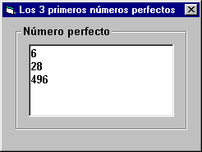

Para el desarrollo de esta aplicación, proceda a ubicar los siguientes controles en el formulario:

1 marco
1 caja de texto

En seguida proceda a establecer las propiedades según se indica:

Form1
 | Nombre | FrmNumeroPerfecto
 | BorderStyle | 3-Fixed Dialog
 | Caption | Los 3 primeros números perfectos

Frame1
 | Nombre | FraPerfecto
 | Caption | Número perfecto

Text1
 | Nombre | TxtPerfecto
 | MultiLine | True
 | Text
Una vez establecidas las propiedades proceda a ingresar el código que se indica a continuación:

Private Sub Form_Load()
Dim N As Long, I As Long, S As Long
Dim K As Integer, Cad As String
N = 1 : K = 0 : Cad = “”
While True
S = 0
For I = 1 To (N - 1)
If N Mod I = 0 Then S = S + I
Next I
If N = S Then
Cad = Cad & N & vbCrLf
K = K + 1
End If
If K = 3 Then
TxtPerfecto = Cad
Exit Sub
End If
N = N + 1
Wend
End Sub

Aplicación Nº 3
Construya una aplicación que permita el ingreso de un número entero y muestre en pantalla la siguiente información: 1) Cantidad de cifras, 2) Suma de cifras impares, 3) Suma de cifras pares, 4) Suma total de cifras, 5) Cifra mayor, 6) Cifra menor y 7) Divisores de dicho número.

El diseño de la interfaz debe ser similar a la figura siguiente:

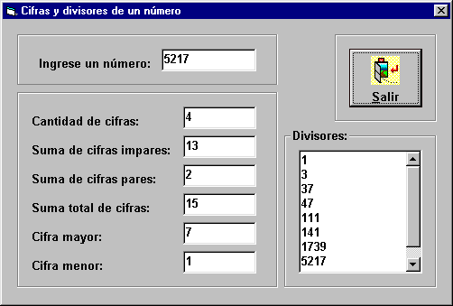

Para el desarrollo de esta aplicación, proceda a ubicar los siguientes controles en el formulario:

4 marcos
7 etiquetas
8 cajas de texto
1 botón de comando

En seguida proceda a establecer las propiedades según se indica:

Form1
 | Nombre | FrmNumeroPerfecto
 | BorderStyle | 3-Fixed Dialog
 | Caption | Los 3 primeros números perfectos
 | Moveable | False
 | StartUpPosition | 2-CenterScreen

Frame1
 | Nombre | FraEntrada
 | Caption

Frame2
 | Nombre | FraSalida
 | Caption

Frame3
 | Nombre | FraDivisores
 | Caption | Divisores

Frame4
 | Nombre | FraSalir
 | Caption

Label1
 | Nombre | LblNumero
 | AutoSize | True
 | Caption | Ingrese un número:

Label2
 | Nombre | LblCantCifras
 | AutoSize | True
 | Caption | Cantidad de cifras:

Label3
 | Nombre | LblSumImpares
 | AutoSize | True
 | Caption | Suma de cifras impares:

Label4
 | Nombre | LblSumPares
 | AutoSize | True
 | Caption | Suma de cifras pares:

Label5
 | Nombre | LblSumTotal
 | AutoSize | True
 | Caption | Suma total de cifras:

Label6
 | Nombre | LblCifraMayor
 | AutoSize | True
 | Caption | Cifra mayor:

Label7
 | Nombre | LblCifraMenor
 | AutoSize | True
 | Caption | Cifra menor:

Text1
 | Nombre | TxtNumero
 | Text

Text2
 | Nombre | TxtCantCifras
 | Locked | True
 | Text

Text3
 | Nombre | TxtSumImpares
 | Locked | True
 | Text
Text4
 | Nombre | TxtSumPares
 | Locked | True
 | Text
Text5
 | Nombre | TxtSumTotal
 | Locked | True
 | Text

Text6
 | Nombre | TxtCifraMayor
 | Locked | True
 | Text

Text7
 | Nombre | TxtCifraMenor
 | Locked | True
 | Text

Text8
 | Nombre | TxtDivisores
 | MultiLine | True
 | Locked | True
 | ScrollBars | 2-Vertical
 | Text

Command3
 | Nombre | CmdSalir
 | Caption | &Salir
 | Picture | C:\FundVB\Bitmaps\Exit.bmp
 | Style | 1-Graphical

Una vez establecidas las propiedades proceda ha ingresar el código que se indica a continuación:

Private Sub CmdAceptar_Click()
If IsNumeric(TxtNumero) Then
Dim S As Integer, SI As Integer, SP As Integer
Dim May As Integer, Min As Integer
Dim Cad As String
Dim I As Integer, J As Integer
N = CLng(TxtNumero)
M = CLng(TxtNumero)
Cad = “”
I = 0
J = 1
S = SP = SI = 0
For J = 1 To N
If (N Mod J = 0) Then
Cad = Cad & J & vbCrLf
End If
Next J
While (N > 0)
If ((N Mod 10) Mod 2) = 0 Then
SP = SP + (N Mod 10)
Else
SI = SI + (N Mod 10)
End If
S = S + (N Mod 10)
N = N \ 10
I = I + 1
Wend
May = Mid(TxtNumero, 1, 1)
Men = May
While (M > 0)
If May < (M Mod 10) Then
May = M Mod 10
End If
If Men > (M Mod 10) Then
Men = M Mod 10
End If
M = M \ 10
Wend
TxtCantCifras = Str(I)
TxtSumImpares = Str(SI)
TxtSumPares = Str(SP)
TxtSumTotal = Str(S)
TxtCifraMayor = Str(May)
TxtCifraMenor = Str(Men)
TxtDivisores = Cad
Else
MsgBox “Debe ingresar un número”, vbCritical, “Mensaje”
TxtNumero.SetFocus
End If
End Sub

Private Sub CmdSalir_Click()
If MsgBox(“¿Desea terminar la aplicación?”, _
vbQuestion + vbYesNo, "Pregunta") = vbYes Then
End
Else
Cancel = True
TxtNumero.SetFocus
End If
End Sub
Aplicación Nº 4
Un centro numérico es un número que separa una lista de números enteros (comenzando en 1) en dos grupos de números, cuyas sumas son iguales. El primer centro numérico es el 6, el cual separa la lista (1 a 8) en los grupos: (1; 2; 3; 4; 5) y (7; 8) cuyas sumas son ambas iguales a 15. El segundo centro numérico es el 35, el cual separa la lista (1 a 49) en los grupos: (1 a 34) y (36 a 49) cuyas sumas son ambas iguales a 595. Se pide elaborar una aplicación que calcule los centros numéricos entre 1 y N.
El diseño de la interfaz y otras consideraciones se dejan a su criterio.

